2 ПОВЫШЕНИЕ ЭФФЕКТИВНОСТИ ЭКСПЛУАТАЦИИ СУВАЖИН, ОБОРУДОВАННЫХ ШСНУ, В НГДУ «ДЖАЛИЛЬНЕФТЬ»

2.1. Эксплуатация скважин, оборудованных ШСНУ в НГДУ «Джалильнефть»

Опыт эксплуатации скважин, оборудованных скважинными насосными установками, показывает, что преобладающее число ремонтов этих скважин связано с нарушением работоспособности колонны НКТ, насосных штанг, скважинных штанговых насосов, устьевой запорной арматуры.
Выход из строя штанговой колонны, скважинных штанговых насосов и колонны НКТ связаны с эксплуатации скважин в осложнённых условиях. К осложнённым условиям относят: работа ШСНУ в наклонно-направленных скважинах; влияние свободного газа на работу скважинного насоса; влияние свойств откачиваемой жидкости на работу штанговой колонны; образование органических и неорганических отложений в подземном оборудовании.
Отложения парафина и солей образуются на внутренней поверхности НКТ, поверхности насосных штанг, в проточных каналах устьевой запорной арматуры, что приводит к значительному сужению проходных сечений, возрастанию гидравлических сопротивлений или к срыву подачи установки вследствие образования пробок.
В процессе возвратно-поступательного движения колонны насосных штанг на её различные точки действуют статические, динамические силы и силы сопротивления. К статическим силам относятся постоянно действующая сила тяжести колонны насосных штанг и периодически прикладываемое к нижнему концу колонны усилие от гидростатического давления откачиваемой жидкости в насосных трубах, определяемое действием скважинного насоса. К динамическим силам – силы инерции движущихся масс и силы, возникающие от появления в системе упругих колебаний. Силы сопротивления – силы трения гидравлического сопротивления, возникающие при движении насосных штанг и деталей насоса в жидкости. Колонна насосных штанг представляет линейную механическую систему с распределёнными вдоль неё массой и упругостью, а также силами сопротивления от движения штанг в жидкости, которые являются количественно преобладающими по сравнению с другими сосредоточенными силами сопротивления.
Основной фонд скважин Чишминской площади, оборудованных ШСНУ, эксплуатируется в условиях, осложнённых образованием высоковязких эмульсий. Основное количество ремонтов связано с большой частотой обрывов колонны штанг. Основные причины выхода из строя скважин, оборудованных ШСНУ, представлены в таблице 1.
Таблица 2.1
Причины ремонтов скважин по ШГНУ в НГДУ «Джалильнефть»
Причина ремонта | 2002 г. | 2003 г.
1 Оптимизация | 250 | 252
2 Отказы по НКТ | 92 | 92
3 Износ полированного штока | 69 | 57
4 Отвороты штанг | 51 | 45
5 Обрывы штанг | 140 | 192
6 Парафин на приёме насоса | 10 | 4
7 Парафин в насосе | 36 | 41
8 Парафин в НКТ | 25 | 15
9 Отложение солей | 10 | 13
10 Отложение футеровки в насосе | 25 | 10
11 Неисправность устьевого оборудования | 34 | 54
12 Заклинивание плунжера | 38 | 32
13 Износ клапанов насоса | 74 | 125
14 Зависание штанг | 30 | 40
15 Эмульсия | 33 | 47
16 Дефект замковой опоры | 5 | 3

Как видно из таблицы 1 большое количество ремонтов приходится на обрыв штанг. Количество ремонтов, связанных с выходом из строя работы колонны штанг, увеличилось в 2003 году по сравнению с 2002 годом. Одной из причин снижения межремонтного периода работы глубинно-насосного оборудования на поздней стадии разработки месторождений является увеличение фонда скважин с высоковязкой продукцией. Это обусловлено вводом в разработку месторождений с высокой вязкостью нефти в пластовых условиях, а также обводнением существующего фонда скважин, которое иногда сопровождается образованием стойких высоковязких эмульсий. При откачке высоковязкой продукции в подземной части установки действуют силы гидродинамического сопротивления, возрастающие с увеличением производительности насоса. Эти силы приводят к увеличению максимальной и уменьшению минимальной нагрузки в точке подвеса штанг.
При откачке обводненной продукции свойства нефтегазовой смеси в насосном подъёмнике значительно меняются по мере подъёма от забоя до устья скважины вследствие изменения давления и температуры, выделения растворенного газа, механического воздействия на продукцию движущейся колонны насосных штанг; действия гравитационных и гидродинамических сил. Особенно сложная картина наблюдается при обводненности продукции 30-80 %, в подъёмнике образуются стойкие эмульсии, вязкость которых многократно превышает вязкость нефти в пластовых условиях, что осложняет эксплуатацию скважин. Известно, что при дебитах до 30 м³/сут через столб воды от забоя скважины до приёма насоса поднимаются капли нефти. Вязкость смеси на этом участке невелика. Выше приёма насоса до динамического уровня в межтрубном пространстве накапливается преимущественно частично дегазированная нефть. Образование эмульсии начинается в насосе, но в основном созданию вязких тонкодисперсных эмульсий способствует колонна насосных штанг с муфтами, движущаяся возвратно-поступательно в стесненном пространстве НКТ. Рост вязкости вследствие механического воздействия штанг на водонефтяную смесь завершается примерно на первой от насоса трети колонны НКТ. В дальнейшем вязкость смеси увеличивается не столь интенсивно, и её рост обусловлен снижением температуры и давления по мере подъёма к устью скважины. Типичный характер изменения вязкости обводненной продукции, склонной к образованию стойкой эмульсии при эксплуатации скважин оборудованных ШСНУ, представлен на рисунке 2.2.
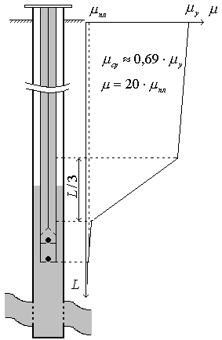
Рисунок 2.2 – Изменение эффективной вязкости продукции при подъёме к устью скважины
Методами борьбы с образованием высоковязких водонефтяных эмульсий в НГДУ «Джалильнефть» при эксплуатации ШСНУ является промывка скважин дистиллятом или горячей нефтью.
Методами предупреждения образования эмульсии является использование глубинных дозаторов для подачи деэмульгаторов и использование устройств для поочерёдной подачи нефти и воды на приём насоса.
2.2 Анализ применения устройства для поочерёдной подачи воды и нефти на прём скважинного штангового насоса в НГДУ «Джалильнефть».
Для снижения интенсивности образования водонефтяной эмульсии в колонне НКТ институтом «ТатНИПИнефть» предложено устройство для поочерёдной подачи воды и нефти на приём насоса – ВУ-11-89. Условное обозначение устройства: ВУ – входное устройство; 11 – длина устройства, м; 89 – наружный диаметр корпуса, мм.
Устройство состоит из переключателя потоков присоединённому к приёмному патрубку насоса и хвостовика. На рисунке 2.2 представлено характерное расположение устройства в скважине.
Переключатель потоков предназначен для поочерёдной подачи воды и нефти на приём скважинного насоса. Переключатель потоков выполнен из трех размещённых одна в другую труб: наружной 1, промежуточной 2 и центральной 3 (рисунок 2.3). Переключатель потоков позволяет забирать жидкость, либо меньшей плотности (нефть) через верхнее отверстие - 4, либо большей плотности (воду) через нижние отверстие - 5. Выход переключателя потоков через монтажный патрубок 6 присоединяется к приёмному патрубку насоса 7. Под верхним отверстием 4 расположены отклонители 8, предотвращающие его перекрытие стенкой эксплуатационной колонны скважины. Переключатель потоков снабжён отстойными камерами 9, 10, предотвращающие попадание в насос вместе с нефтью механических примесей. Поступающая в скважину при работе насоса смесь пластовых жидкостей под действием гравитационных сил разделяется на нефть и воду. Если граница водонефтяного раздела находится выше верхнего патрубка переключателя потоков, то в насос
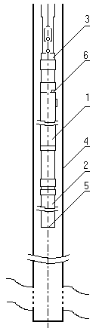
1-переключатель потоков; 2 – хвостовик; 3 – приёмный патрубок насоса; 4 – скважина; 5, 6 – отверстия соответственно для поступления воды и нефти.
Рисунок 2.2 - Расположение устройства в скважине
будет поступать вода. Поскольку производительность скважинного насоса соответствует сумме притоков в скважину нефти и воды, то по мере отбора воды граница ВНР в скважине будет снижаться. Вода поступает в переключатель потоков , и далее в насос, через отверстие 5. При снижении границы ВНР до уровня, зависящего от производительности установки и соотношения вязкостей нефти и воды, происходит переключение устройства на отбор нефти, которая поступает в переключатель потоков через отверстие 4. При отборе нефти граница ВНР начинает подниматься, и при приближение её к верхней части переключателя происходит переключение устройства на отбор воды. Далее циклы повторяются.
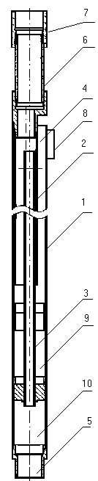
1- наружная труба; 2 – промежуточная труба; 3 – внутренняя труба; 4,5 – отверстия соответственно для поступления нефти и воды; 6 – монтажный патрубок насоса; 7 – приёмный патрубок насоса; 8 – отклонители; 9,10 – отстойные камеры
Рисунок 2.3 – Конструкция переключателя потоков
В НГДУ «Джалильнефть» с 2002 года начали внедрять делители фаз (ДФ) на скважинах, эксплуатация которых затрудняется образованием высоковязкой водонефтяной эмульсий в подъёмных трубах. За период с 2002 по 2003 год в НГДУ «Джалильнефть» в эксплуатации находилось 59 скважин с внедрёнными делителями фаз. Распределение их по нефтепромыслам представлено на рисунке 2.3. Из рисунка видно, что большую часть ДФ внедряется на нефтепромысле №6, который находится на Чишминской площади. До внедрения делителей фаз на 30 скважинах использовались глубинные или устьевые дозаторы, на 21 скважине периодически производились промывки.
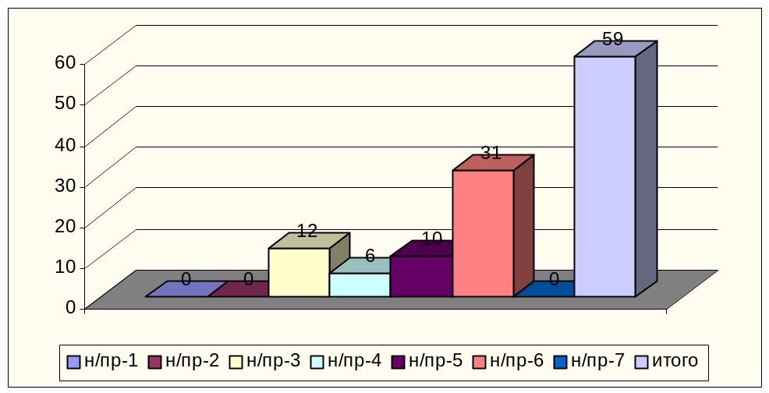
Рисунок 2.3 – Распределение скважин с ДФ по нефтепромыслам НГДУ «Джалильнефть»
Распределение скважин с ДФ по типоразмеру штангового насоса представлено на рисунке 2.4.
Основой причиной для принятия решения о внедрении делителей фаз на данных скважинах являлось эксплуатация скважин с невысоким МРП, связанный с образованием высоковязких эмульсий. Уменьшение влияния эмульсии на штанговую колонну не обеспечивало применение глубинных дозаторов и периодической промывки скважин, что сопровождалось увеличением временем простоев скважин.
Основой причиной для принятия решения о внедрении делителей фаз на данных скважинах являлось эксплуатация скважин с невысоким МРП, связанный с образованием высоковязких эмульсий. Уменьшение влияния эмульсии на штанговую колонну не обеспечивало применение
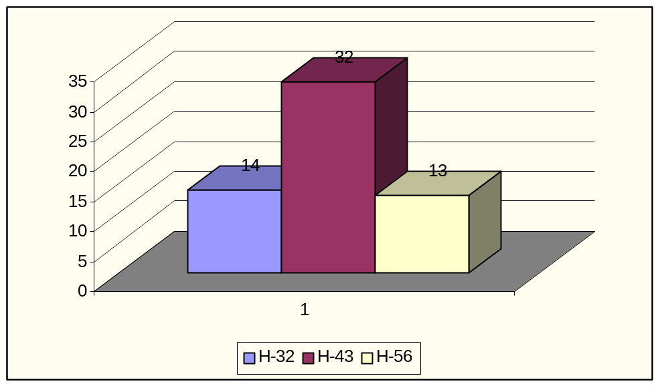
Рисунок 2.4 – Распределение скважин с ДФ по типоразмеру штангового насоса
глубинных дозаторов и периодической промывки скважин, что сопровождалось увеличением временем простоев скважин.
Применение устройств для поочерёдной подачи воды и нефти увеличило дебит скважин в среднем на 2,2м³/сут (16%), коэффициент подачи на 0,13 (24%), (рисунок 2.5)
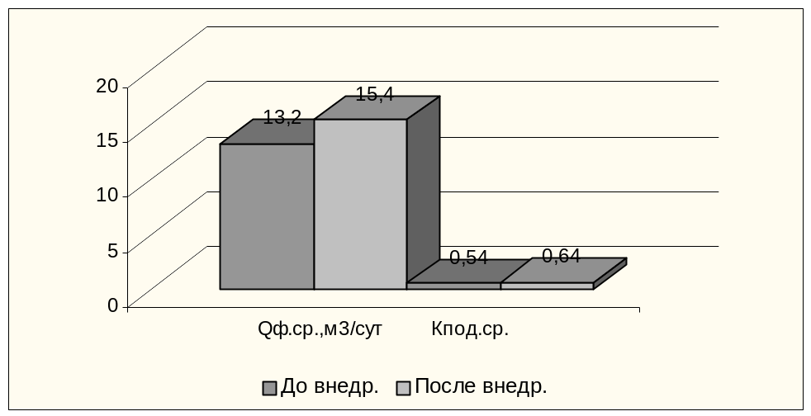
Рисунок 2.5 – Показатели работы скважин до и после внедрения ДФ
На 16 скважинах за рассматриваемый период произведены подземные ремонты, на 4 из которых ДФ извлечены. Извлечение устройств, связано с переводом скважин на другой вид эксплуатации и переводом в консервацию. В других случаях причинами ПРС явились: образование водонефтяной эмульсии из – за высокой производительности насосов, т.е. нарушением правильного выбора скважин для эффективной работы ДФ; большой глубины спуска устройства в скважину, близко к интервалу перфорации и малой глубины погружения устройства под динамический уровень; негерметичности НКТ и коррозии клапанов насоса.
Ремонты причинами которых явились образования водонефтяной эмульсии из – за неправильного выбора спуска насоса в скважину, связаны с первыми экспериментальными спусками ДФ. Таким образом произведённые подземные ремонты на скважинах связаны с технологическими и техническими причинами не связанными с работоспособностью самого ДФ.
2.4 Выбор скважин для внедрения ВУ-11-89
Для выбора объектов внедрения необходимо в первую очередь выявить следующие критерии скважин:
- скважины, эксплуатация которых обеспечивается периодическими промывками колонн НКТ, вследствие «зависания штанг»;
- скважины с высокими амплитудами нагрузок в точке подвеса штанг (ТПШ), динамограммы работы УСШН которых имеют максимальную амплитуду нагрузок в середине хода полированного штока, а минимальная нагрузка близка к нулю;
- скважины с высокими динамическими уровнями, увеличение скорости откачки на которых ограничивается значительным ростом амплитуды нагрузок в ТПШ и «зависанием штанг».
Далее из намеченных скважин необходимо отобрать такие, величина обводнённости которых находится в диапазоне 35-85%. В этом диапазоне имеют место наиболее напряжённые условия работы скважинного оборудования, что связано с образованием в НКТ стойких эмульсий, вязкость которых в десятки раз превосходит вязкость нефти в пластовых условиях.
На отобранных скважинах произвести исследования и анализ предшествующей (не менее, календарного года) и текущей работы установки, который должен подтвердить, что указанные выше осложнения вызваны образованием в колонне НКТ высоковязкой эмульсии, а не являются следствием других причин, например, значительной кривизны ствола.
Глубина спуска устройства под динамический уровень должна быть больше 150 метров и выше верхнего интервала перфорации не менее 200 метров. Чем больше расстояние от верхнего интервала перфорации тем выше эффективность работы устройства. Таким образом эффективность работы ДФ зависит от правильного выбора спуска устройства в скважину.
При откачке продукции из скважины штанговым насосом в каждом цикле возвратно – поступательного движения нагрузки на штанги и привод глубинного насоса от максимального до максимального значения. При откачки высоковязкой водонефтяной эмульсии силы гидродинамического трения увеличиваются. Возрастание которой приводит к увеличению максимальной и уменьшению минимальной нагрузки на полированный шток вследствие чего увеличивается вероятность обрыв штанг. Возрастание сил гидродинамического трения приводит к “зависанию” штанг. Применение ВУ-11-99 обеспечивает снижение гидродинамического сопротивления движению штанговой колонны, сопровождаемое уменьшением амплитуды нагрузок в точке подвеса штанг.
2.5 Расчёт подбора оборудования скважины
Для расчёта выбрана скважина № 26278 Чишминской площади. Исходные данные по скважине № 26278 представлены в таблице 2.2.
Таблица 2.2
Исходные данные по скважине 26278
1 Глубина скважины, м | L_{с} | 1276
2 Внутренний диаметр эксплуатационной колонны, м | D_{эк.вн} | 0,146
3 Забойное давление, МПа | Р_{заб} | 7,8
4 Планируемый дебит жидкости, м³/сут | Q_{жд} | 12
5 Объёмная обводнённость продукции, доли ед. | В | 0,75
6 Плотность дегазированной нефти, кг/м³ | 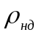 | 803
7 Плотность пластовой воды, кг/м³ | 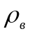 | 1187
8 Плотность газа (при стандартных условиях), кт/м³ | 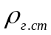 | 1,31
9 Вязкость воды, м²/с | 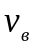 | 0,0000017
10 Вязкость нефти, м²/с | 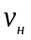 | 0,000006
11 Газовый фактор, м³/м³ | Г₀ | 62,4
12 Давление насыщения нефти, МПа | Р_{нас} | 9
13 Устьевое давление, МПа | Р_{у} | 0,6
14 Пластовая температура, К | Т_{ск} | 312
15 Объёмный коэффициент нефти (при Р=Рнас), доли ед. | b_{н} | 1,15
16 Относительная плотность газа, кг/м³ | r_{го} | 0,913
17 Минерализация, г/л | С | 265,35

2.5.1 Расчёт характеристик продукции скважины № 26278 при различных термодинамических условиях в обсадной колонне
2.5.1.1 Расчёт изменения температуры по стволу скважины
Средний геотермический градиент в скважине:
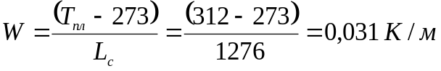
где Т_{пл} - пластовая температура, К;
L_{с}- глубина скважины, м.
Температурный градиент потока:
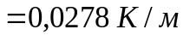
где W – геотермический градиент в скважине, К/м;
D_{зк.вн} – внутренний диаметр эксплуатационной колонны, м;
86400 – пересчётный коэффициент.
Температура на устье скважины:
Температура, для выбранных значений давлений, на соответствующих уровнях:
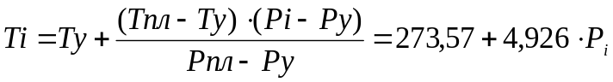
Зависимость температуры от выбранных давлений приведена в таблице 2.3.

Таблица 2.3
Зависимость температуры от давления
Р, МПа | 7,80 | 7,02 | 6,24 | 5,46 | 4,68 | 3,90 | 3,12 | 2,34 | 1,56 | 0,78
Т, К | 312,0 | 308,2 | 304,4 | 300,6 | 296,8 | 293,0 | 298,2 | 285,4 | 281,6 | 277,8
2.5.1.2 Расчёт свойств попутного нефтяного газа
Относительная плотность газа по воздуху:
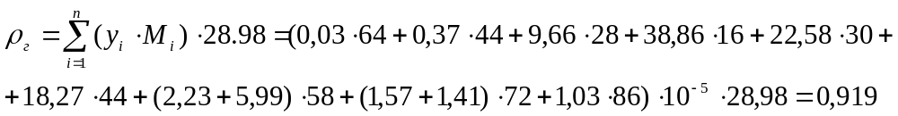
где у_{i} – молярная доля компонента в смеси газа, доли ед.;
М_{i}- молекулярная масса компонента нефтяного газа, кг/моль;
Приведенные давления Р_{пр} и приведённые температуру Т_{пр}, соответственно при определённых давлениях и температурах:
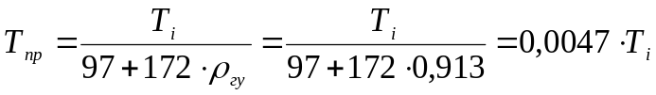
Зависимость приведенных давления и температуры от расчётных давлений и температур приведена в таблице 2.4.

Таблица 2.4
Значения приведенных давлений и температур при различных температурах и давлениях
Р, МПа | 7,80 | 7,02 | 6,24 | 5,46 | 4,68 | 3,90 | 3,12 | 2,34 | 1,56 | 0,78
Р_{пр} | 1,73 | 1,55 | 1,38 | 1,21 | 1,04 | 0,86 | 0,69 | 0,52 | 0,35 | 0,17
Т, К | 312,0 | 308,2 | 314,4 | 300,6 | 296,8 | 293,0 | 289,2 | 285,4 | 281,6 | 277,8
Т_{пр} | 1,23 | 1,21 | 1,20 | 1,18 | 1,17 | 1,15 | 1,14 | 1,12 | 1,11 | 1,09
Коэффициент сжимаемости нефтяного газа:
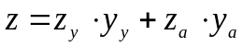
где z_{а} - коэффициент сжимаемости азота, доли ед;
z_{у} - коэффициент сжимаемости углеводородной части газа, доли ед;
у_{у} - молярная доля углеводородной части газа, доли ед;
у_{а} - молярная доля азота в газе, доли ед.
Коэффициент сжимаемости азота:
Зависимость коэффициента сжимаемости азота от давления и температуры приведена в таблице 2.5.

Таблица 2.5
Коэффициент сжимаемости азота при различных значениях давления и температуры
Р, МПа | 7,80 | 7,02 | 6,24 | 5,46 | 4,68 | 3,90 | 3,12 | 2,34 | 1,56 | 0,78
Т, К | 312,0 | 308,2 | 304,4 | 300,6 | 296,8 | 293,0 | 298,2 | 285,4 | 281,6 | 277,8
z_{a} | 1,0057 | 1,0039 | 1,0025 | 1,0014 | 1,0008 | 1,0003 | 1,0001 | 1,00002 | 1,000002 | 1
Коэффициент сжимаемости углеводородной части газа:
при 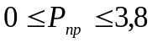 и 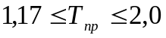
;
при 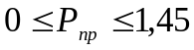 и 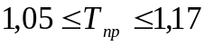
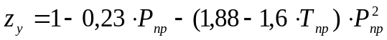
Зависимость коэффициента сжимаемости углеводородной части от приведённых давления и температуры приведена в таблице 2.6.

Таблица 2.6
Р_{пр} | 1,73 | 1,55 | 1,38 | 1,21 | 1,04 | 0,86 | 0,69 | 0,52 | 0,35 | 0,17
Т_{пр} | 1,23 | 1,21 | 1,20 | 1,18 | 1,17 | 1,15 | 1,14 | 1,12 | 1,11 | 1,09
z_{y} | 0,7124 | 0,7028 | 0,7034 | 0,7135 | 0,7323 | 0,7758 | 0,8133 | 0,8588 | 0,9079 | 0,9564
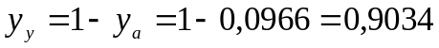
Для найденных значений z_{a} и z_{y} коэффициент сжимаемости газа представлен в таблице 2.7.
Таблица 2.7
Зависимость коэффициента сжимаемости газа при разных значений z_{a} и z_{y}
z_{a} | 1,0057 | 1,0039 | 1,0025 | 1,0014 | 1,0008 | 1,0003 | 1,0001 | 1,000022 | 1,000002 | 1
z_{y} | 0,7124 | 0,7028 | 0,7034 | 0,7135 | 0,7323 | 0,7758 | 0,8133 | 0,8588 | 0,9079 | 0,9564
z | 0,7407 | 0,7319 | 0,7323 | 0,7414 | 0,7582 | 0,7975 | 0,8314 | 0,8724 | 0,9168 | 0,9606

2.5.1.3 Расчёт физических свойств нефти
Приведённый к нормальным условиям удельный объём газа, выделившегося из нефти газа V_{гв}:
,
где G_{o} – газовый фактор, м³/м³;
R(P), М(Т), D(T) – коэффициенты зависящие от давления и температуры
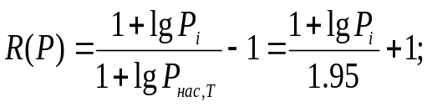
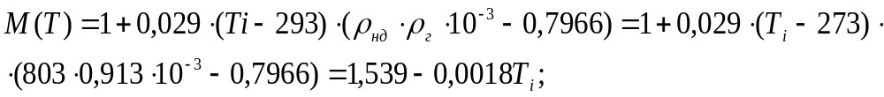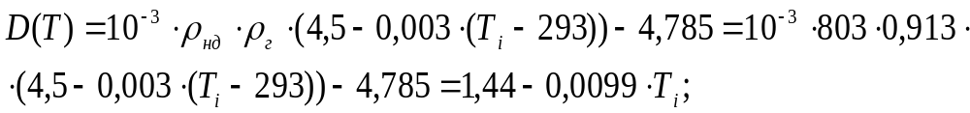
Зависимость удельного объёма выделившегося из нефти газа, приведённого к нормальным условиям, от R, M, D приведена в таблице 2.8.
Таблица 2.8
Удельный объём выделившегося из нефти газа при разных R, M, D
R(P) | -0,008 | -0,014 | -0,020 | -0,027 | -0,036 | -0,046 | -0,058 | -0,074 | -0,096 | -0,134
M(T) | 0,965 | 0,972 | 0,979 | 0,986 | 0,993 | 1,000 | 1,007 | 1,014 | 1,021 | 1,028
D(T) | -1,528 | -1,520 | -1,511 | -1,503 | -1,494 | -1,488 | -1,477 | -1,469 | -1,460 | -1,452
V_{гв} | 1,184 | 2,056 | 3,031 | 4,133 | 5,400 | 6,889 | 8,693 | 10,986 | 14,147 | 19,341
Рассчитывается остаточная газонасыщенность нефти (удельный объём растворённого газа) в процессе разгазирования:
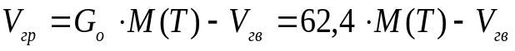
Значения удельного объёма растворённого газа, зависящие от удельного объёма выделившегося из нефти газа и М(Т), представлены в таблице 2.9.
Таблица 2.9
Зависимость удельного объёма растворённого газа при различных значениях удельного объёма выделившегося газа и М(Т)
V_{гв} | 1,184 | 2,056 | 3,031 | 4,133 | 5,400 | 6,889 | 8,693 | 10,986 | 14,147 | 19,341
M(T) | 0,965 | 0,972 | 0,979 | 0,986 | 0,993 | 1,000 | 1,007 | 1,014 | 1,021 | 1,028
V_{гр} | 59,034 | 58,000 | 58,059 | 57,393 | 56,562 | 55,509 | 54,141 | 52,284 | 49,560 | 44,802
Определяется относительная плотность выделившегося из нефти газа 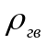 и относительная плотность газа, остающегося в нефти:
;
где
Зависимость относительной плотности выделившегося из нефти газа и относительной плотности газа растворённого в нефти от значений , М(Т), R(T), удельных объёмов выделившегося и растворённого газа, температуры представлена в таблице 2.10.
Таблица 2.10
Относительные плотность выделившегося и растворённого газа при разных , R, М, V_{гр} и V_{гв} и Т
 | 1,1026 | 1,0821 | 1,0616 | 1,0411 | 1,0206 | 1,0001 | 0,9796 | 0,9591 | 0,9386 | 0,9181
М(Т) | 0,965 | 0,972 | 0,979 | 0,986 | 0,993 | 1,000 | 1,007 | 1,014 | 1,021 | 1,028
R(T) | -0,008 | -0,014 | -0,020 | -0,027 | -0,036 | -0,046 | -0,058 | -0,074 | -0,096 | -0,134
T | 312,0 | 308,2 | 304,4 | 300,6 | 296,8 | 293,0 | 298,2 | 285,4 | 281,6 | 277,8
 | 0,593 | 0,575 | 0,563 | 0,552 | 0,54 | 0,529 | 0,517 | 0,506 | 0,494 | 0,484
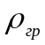 | 1,022 | 1,009 | 0,997 | 0,985 | 0,975 | 0,967 | 0,961 | 0,959 | 0,966 | 0,997
Рассчитывается температурный коэффициент объёмного расширения дегазированной нефти при стандартном давлении 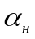:
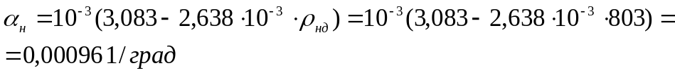
Удельное приращение объёма нефти за счёт единичного изменения её газонасыщенности и ряд значений объёмного коэффициента определяют по формулам:
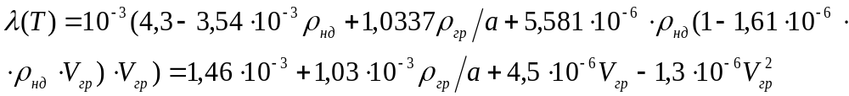
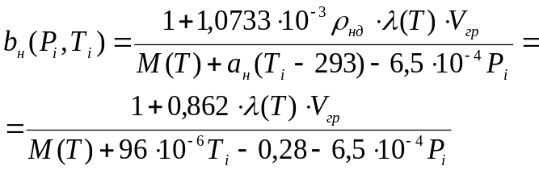
Зависимость удельного приращения объёма нефти за счёт единичного изменения её газонасыщенности и ряд значений объёмного коэффициента от относительной плотности остающегося в нефти газа, удельного объёма растворённого газа, температуры, давления, и М(Т) приведены в таблице 2.11.
Таблица 2.11
Удельное приращение объёма нефти и объёмный коэффициент нефти при различных термодинамических условиях и свойствах нефти
Р, МПа | 7,80 | 7,02 | 6,24 | 5,46 | 4,68 | 3,90 | 3,12 | 2,34 | 1,56 | 0,78
Т, К | 312,00 | 308,20 | 304,40 | 300,60 | 296,80 | 293,00 | 298,20 | 285,40 | 281,60 | 277,80
V_{гр} | 59,03 | 58,00 | 58,06 | 57,39 | 56,56 | 55,51 | 54,14 | 52,28 | 49,56 | 44,80
 | 1,02 | 1,01 | 1,00 | 0,99 | 0,98 | 0,97 | 0,96 | 0,96 | 0,97 | 1,00
 | 1,10 | 1,08 | 1,06 | 1,04 | 1,02 | 1,00 | 0,98 | 0,96 | 0,94 | 0,92
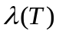 | 0,00268 | 0,00268 | 0,00269 | 0,00269 | 0,00270 | 0,00271 | 0,00271 | 0,00273 | 0,00274 | 0,00278
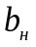 | 1,16 | 1,15 | 1,14 | 1,14 | 1,13 | 1,13 | 1,12 | 1,11 | 1,10 | 1,09
2.5.1.4 Расчёт физических свойств нефтегазоводяных смесей
Объёмная расходная доля смеси, при стандартных условиях, определяется по формуле:
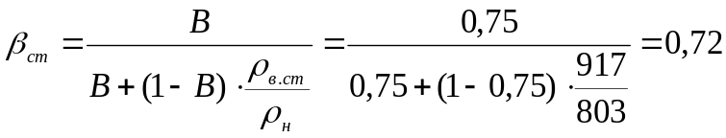
где 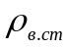 - плотность воды, при стандартных условиях, кг/м³
где К – концентрация солей, %
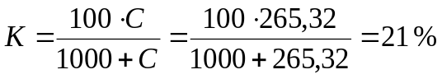
где С – количество солей, растворённых в пластовой воде, г/л.
Объёмная, расходная доля смеси, при различных термодинамических условиях определяется по формуле:
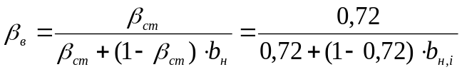
Зависимость объёмной расходной доли воды от объёмного коэффициента нефти, представлена в таблице 2.12
Таблица 2.12
Величина объёмной расходной доли воды, при разных значениях b_{н}
b_{н} | 1,005 | 1,037 | 1,069 | 1,078 | 1,095 | 1,110 | 1,124 | 1,137 | 1,150 | 1,162
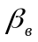 | 0,723 | 0,717 | 0,713 | 0,709 | 0,706 | 0,703 | 0,700 | 0,697 | 0,695 | 0,693
Плотность и вязкость водонефтяной эмульсии определяются по формулам:
где 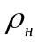 - плотность нефти, кг/м³;
- плотность воды, кг/м³;
- объёмная доля воды в смеси.
Вязкость пластовой воды равна:
Зависимость плотности и вязкости водонефтяной эмульсии от объёмной доли воды представлена в таблице 2.13
Таблица 2.13
Плотность и вязкость водонефтяной эмульсии при различных значениях доли воды в смеси
 | 0,723 | 0,717 | 0,713 | 0,709 | 0,706 | 0,703 | 0,700 | 0,697 | 0,695 | 0,693
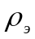,кг/м³ | 1080 | 1078 | 1076 | 1075 | 1074 | 1073 | 1072 | 1071 | 1069 | 1068
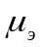, мПа.с | 4,7 | 4,9 | 5,1 | 5,2 | 5,3 | 5,4 | 5,5 | 5,6 | 5,7 | 5,8
Средние значения вязкости и плотности водонефтяной эмульсии, соответственно равны 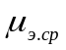= 5,3 мПа.с и 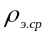= 1073,6 кг/м³.
2.5.1.4 Расчёт распределения давление по стволу скважины
Расчёт ведётся по методу Ф. Поэттмана – П. Карпентера. Основным дифференциальным уравнением метода является:
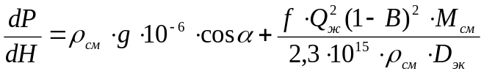;
где 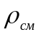 - плотность смеси, кг/м³;
g – ускорение силы тяжести, g = 9,81 м²/с;
- угол наклона ствола скважины, град;
f – корреляционный коэффициент;
В – обводнённость продукции скважины, доли ед;
М_{см} – удельная масса газожидкостной смеси, кг/м³.
Плотность смеси находится по формуле:
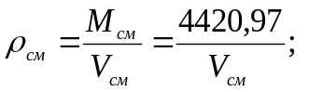;
где V_{см} – удельный объём газожидкостной смеси, м³/м³;
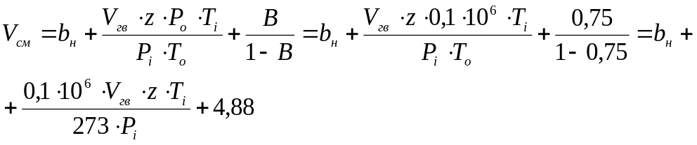
где Р_{о} – атмосферное давление, Па;
Т_{о} – температура при стандартных условиях, К
Зависимость удельного объёма газожидкостной смеси от объёмного коэффициента нефти, объёма выделившегося из нефти газа и коэффициента сжимаемости газа при разных термодинамических условиях приведена в таблице 2.12.
Таблица 2.12
Удельный объём газожидкостной смеси при разных термодинамических условиях и значениях коэффициента сжимаемости газа, объёмного коэффициента нефти и объёма выделившегося газа
Р, МПа | 7,80 | 7,02 | 6,24 | 5,46 | 4,68 | 3,90 | 3,12 | 2,34 | 1,56 | 0,78
Т, К | 312,00 | 308,20 | 304,40 | 300,60 | 296,80 | 293,00 | 298,20 | 285,40 | 281,60 | 277,80
z | 0,7407 | 0,7319 | 0,7323 | 0,7414 | 0,7582 | 0,7975 | 0,8314 | 0,8724 | 0,9168 | 0,9606
b_{н} | 1,155 | 1,15 | 1,144 | 1,139 | 1,133 | 1,127 | 1,12 | 1,112 | 1,103 | 1,089
V_{гв}, м³/м³ | 1,184 | 2,056 | 3,031 | 4,133 | 5,400 | 6,889 | 8,693 | 10,986 | 14,147 | 19,341
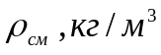 | 1060,8 | 1059,2 | 1056,6 | 1052,4 | 1045,6 | 1033,4 | 1015,1 | 978,4 | 901,8 | 708,8
V_{cм} | 4,167 | 4,174 | 4,184 | 4,201 | 4,228 | 4,278 | 4,365 | 4,541 | 4,960 | 6,513
Зависимость плотности смеси от удельного объёма газожидкостной смеси приведена в таблице 2.13.
Таблица 2.13
Плотность смеси при разных удельных объёмов газожидкостной смеси
Vсм | 4,167 | 4,174 | 4,184 | 4,201 | 4,228 | 4,278 | 4,365 | 4,541 | 4,960 | 6,513
 | 1060,8 | 1059,2 | 1056,6 | 1052,4 | 1045,6 | 1033,4 | 1012,7 | 973,7 | 891,2 | 678,8
Корреляционный коэффициент:
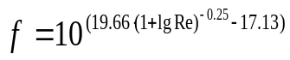;
где Re – число Рейнольдса, критерий структуры газожидкостного потока:
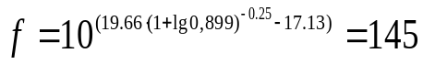
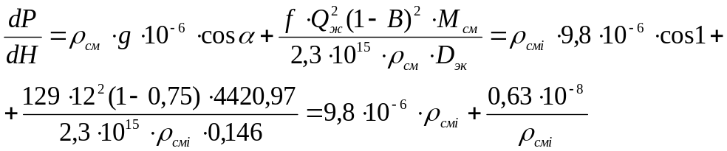
Значения градиента давления при разных плотностях смеси приведены в таблице 2.14.
Таблица 2.15
Зависимость градиента давления от плотности смеси
 | 1060,8 | 1059,2 | 1056,6 | 1052,4 | 1045,6 | 1033,4 | 1012,7 | 973,7 | 891,2 | 678,8
dP/dH, МПа/м | 0,01057 | 0,01055 | 0,01053 | 0,01049 | 0,01042 | 0,0103 | 0,01013 | 0,00977 | 0,00904 | 0,00719
По результатам выполненных расчётов находится величина, обратная градиенту давления, и для определения глубины, соответствующей вычисленному градиенту давления, производится численное интегрирование зависимости 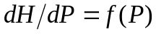. Итогом этих расчётов является значение глубины ствола скважины при разных значениях давления:
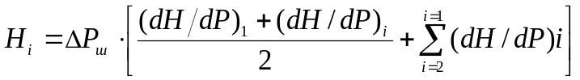
где 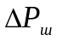- шаг изменения давления при проведение расчётов.
Подставляя вместо H_{i} значение глубины скважины, находим:
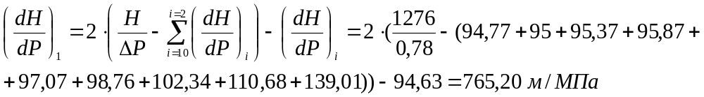 Результаты расчётов распределения давления по стволу скважины приведены в таблице 2.16
Таблица 2.16
Распределение давления по стволу скважины.
Р, МПа | 7,80 | 7,02 | 6,24 | 5,46 | 4,68 | 3,90 | 3,12 | 2,34 | 1,56 | 0,78
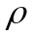см | 1060,8 | 1059,2 | 1056,6 | 1052,4 | 1045,6 | 1033,4 | 1012,7 | 973,7 | 891,2 | 678,8
dP/dH, МПа/м | 0,01057 | 0,01055 | 0,01053 | 0,01049 | 0,01042 | 0,01030 | 0,01010 | 0,00973 | 0,00893 | 0,00691
dH/dP, м/МПа | 94,63 | 94,77 | 96,00 | 95,37 | 95,97 | 97,07 | 98,98 | 102,81 | 111,53 | 144,74
Н, м | 1276,00 | 1181,28 | 1086,37 | 991,15 | 895,41 | 798,77 | 700,54 | 599,22 | 490,84 | 358,90
После выполнения расчётов по полученным данным строят линию изменения давления по обсадной колонне.
2.5.2 Расчёт характеристик продукции скважины № 26278 при различных термодинамических условиях в колонне НКТ.
Расчёт распределения давления в колонне НКТ ведётся аналогично расчёту, приведённому выше. Результаты расчётов представлены в таблице 2.17.

Таблица 2.17

Распределение давления в колонне НКТ
Р, МПа | 0,60 | 1,53 | 2,47 | 3,40 | 4,33 | 5,27 | 6,20 | 7,13 | 8,07 | 9,00 | 9,93 | 10,87
Н, м | 0,00 | 199,69 | 338,09 | 453,60 | 558,51 | 657,93 | 755,32 | 851,45 | 946,72 | 1041,21 | 1134,87 | 1240,3
После выполнения расчётов по полученным данным строят линию изменения давления в колонне НКТ – от устья скважины до уровня, соответствующего Н_{сп}.
2.5.3 Выбор глубины погружения насоса под уровень жидкости.
По данной методике рекомендуется выбирать глубину погружения насоса под уровень жидкости зависит от содержания свободного газа в нефти. При обводнённости продукции скважины более 80% или низких значениях газового фактора рекомендуется в скважинах с дебитами по жидкости до 100м³/сут и вязкости откачиваемой продукции менее 10⁻⁴м²/с принимать величину погружения насоса под динамический уровень в пределах 20…50 м.
Во многих нефтяных районах установлены минимально допускаемые величины давления у приёма насоса. Например для угленосных девонских залежей Башкирии, Татарии давление у приёма насоса рекомендуется выбирать в пределах 2,0…3,5 МПа. На малоисследованных и новых месторождениях давление у приёма насоса может быть принято равным 30…40% отдаления насыщения нефти газом.
Наиболее точное определение глубины спуска насоса в скважину, осуществляется по кривым изменения давления вдоль ствола скважины по обсадной колонне и НКТ с учётом величины объёмного содержания свободного газа (рисунок 2.6):
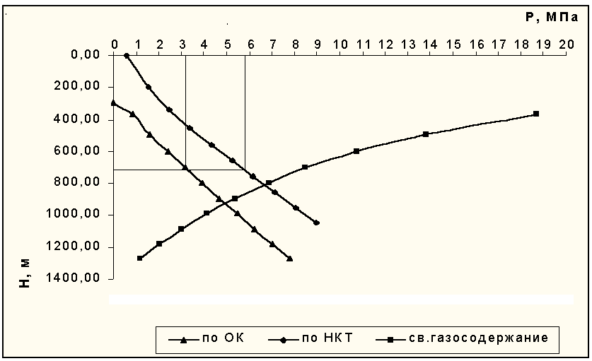 Рисунок 2.6 – Выбор погружения и параметров работы штангового насоса скважины № 26278
Приняв давление на приёме насоса 3,2 МПа из графика видно, что давление на выкиде насоса будет равным 5,8 МПа, а глубина спуска соответствует 720 м.
2.5.4 Выбор типа и размера штангового скважинного насоса.
В данном дипломном проекте расчёт ведётся по скважине № 26278. Скважина оборудована насосом НСН2-43 и для дальнейшего сравнения эффективности применения устройства по поочередной подаче нефти и воды на приём насоса, целесообразно будет вести дальнейший расчёт с насосом аналогичного типоразмера.
Группу посадки насоса выбирают в зависимости от вязкости, обводнённости, температуры откачиваемой жидкости и глубины спуска насоса. Так, насосы с группой посадки 0 и 1 (зазор в паре плунжер – цилиндр соответственно до 0,045 и 0,01…0,07мм) рекомендуется использовать для откачки лёгких, маловязких нефтей с глубин, превышающих 1200м, в скважинах с повышенными устьевыми давлениями. Насосы 2 группы посадки (0,06…0,12мм) применяются для откачки жидкостей малой и средней вязкости при температурах до 60⁰С с глубин до 1200м; насосы 3 группы посадки (0,11 – 0,17мм) изготавливаются только по требованию заказчика и применяются для откачки высоковязких жидкостей, а так же жидкостей с высокой температурой или повышенным содержанием песка и парафина. Выбирается насос 2 группы посадки с зазором 0,06 мм.
2.5.5 Расчёт характеристик газожидкостной смеси у приёма насоса.
Методика предусматривает определение таких характеристик, как коэффициент сепарации газа, трубный газовый фактор и уточнённое давление насыщения нефти газом.
Для определения коэффициента сепарации газа у приёма штангового скважинного насоса рекомендуется следующая зависимость:
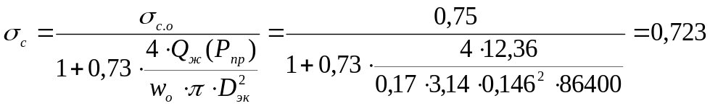
где w_{о} – относительная скорость всплытия газовых пузырьков в жидкости (при обводнённости продукции В>0,5 w_{о} = 0.17 м/с;
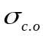 - коэффициент сепарации газа у открытого приёма насоса при расходе жидкости у приёма, равном нулю.
Q_{ж}(Р_{пр}) – расход жидкости при давлении Р_{пр}, м³/сут;
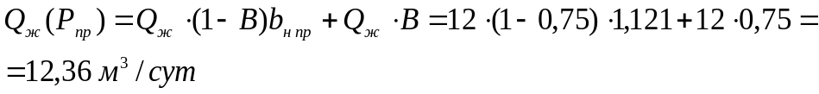
Коэффициент сепарации газа, у открытого приёма насоса при расходе жидкости у приёма равном нулю, определяется по формуле:
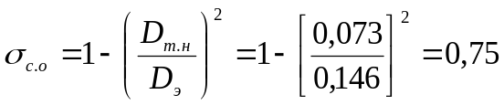
где D_{т.н} – наружный диаметр НКТ, м;
D_{эк.вн} – внутренний диаметр ЭК, м.
В случае сепарации части свободного газа в затрубное пространство газовый фактор пластовой нефти, и определяется по формуле:
где G_{о} – газовый фактор, м³/м³;
V_{гв}(Р_{пр}) – удельный объём выделившегося газа при давлении Р_{пр}, м³/м³;
Значение давления насыщения Р_{нас}, соответствующее газовому фактору внутри НКТ, находят из условия:
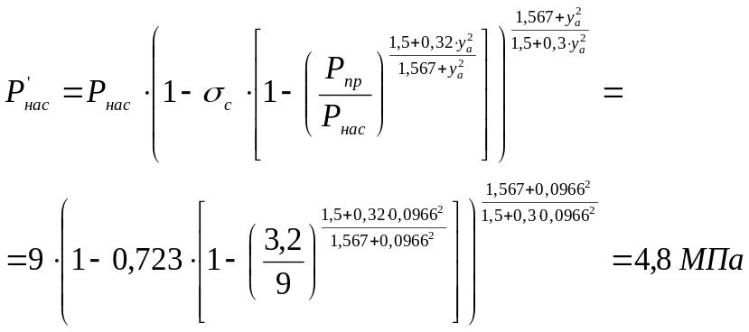
2.5.6 Определение потерь давления в узлах клапанов насоса.
При течении продукции нефтяных скважин через узлы всасывающих и нагнетательных клапанов часть энергии тратится на преодоление местных сопротивлений. Это уменьшает коэффициент наполнения насоса и ведёт к появлению сжимающих нагрузок в нижней части колонны насосных штанг.
Расчёт ведут в следующем порядке:
Определяют расход смеси через клапан:
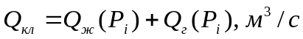
где Р_{i} – давление, соответствующее Р_{пр} для всасывающего клапана и Р_{вык} для нагнетательного клапана, МПа;
Q_{ж}(Р_{i}) и Q_{г}(Р_{i}) – соответственно расходы жидкости и газа при давление Р_{i}, м³/сут.
Для подсчёта Q_{ж}(Р_{пр}) и Q_{ж}(Р_{вык}) применяется формула ( ):
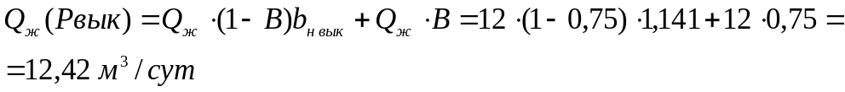
Для подсчёта Q_{г}(Р_{вык}) и Q_{г}(Р_{вык}) применяют формулу:
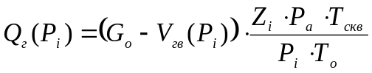, м³/с
где G_{о} – газовый фактор, м³/м³
V_{гв}(Р_{пр}) – удельный объём выделившегося из нефти газа при Р=Р_{пр}, м³/м³ ;
Z_{i} – коэффициент сжимаемости газа для Р=Р_{i} ;
Р_{а} – атмосферное давление, МПа;
Т_{пр} – температура скважины при Р=Р_{i}, К;
Т₀ = 273 К.
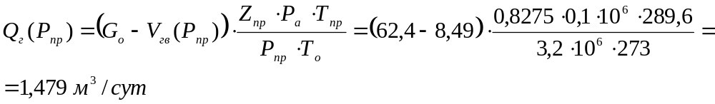
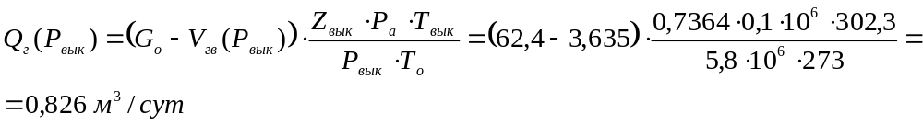 Расход смеси через всасывающий клапан:
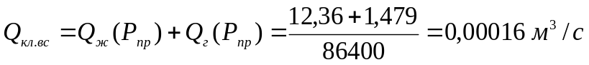
где Q_{ж}(Р_{пр}) - расход жидкости на приёме насоса, м³/сут;
Q_{г}(Р_{пр})- расход газа на приёме насоса, м³/сут;
Расход смеси через нагнетательный клапан:
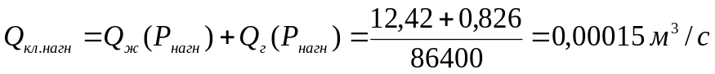
где Q_{ж}(Р_{вык}) - расход жидкости на выкиде насоса, м³/сут;
Q_{г}(Р_{вык})- расход газа на выкиде насоса, м³/сут;
Определяют максимальную скорость движения перекачиваемой газожидкостной смеси, с учётом неравномерности движения плунжера, в седле:
всасывающего клапана:
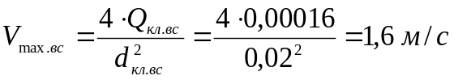
где Q_{кл.вс} – расход газожидкостной смеси через всасывающий клапан насоса, м³/с;
d_{кл.вс} – диаметр отверстия в седле всасывающего клапана, м;
нагнетательного клапана:
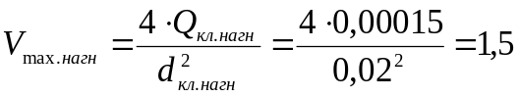 м/с
где Q_{кл.нагн} – расход газожидкостной смеси через нагнетательный клапан насоса, м³/с;
d_{кл нагн} – диаметр отверстия в седле нагнетательного клапана, м;
Рассчитывают число Рейнольдса для потока смеси в отверстии: всасывающего клапана:
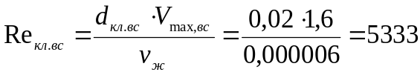
где d_{кл.вс} – диаметр отверстия в седле всасывающего клапана, м;
V_{max.вс} – максимальная скорость движения перекачиваемой газожидкостной смеси в седле всасывающего клапана, м/с;
V_{ж} – кинематическая вязкость жидкости, м²/с.
Нагнетательного клапана:
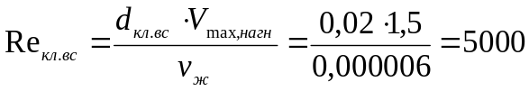
где d_{кл.нагнс} – диаметр отверстия в седле нагнетательного клапана, м;
V_{max.нагн} – максимальная скорость движения перекачиваемой газожидкостной смеси в седле нагнетательного клапана, м/с;
V_{ж} – кинематическая вязкость жидкости, м²/с.
Согласно приложению 1, значение коэффициента расхода для всасывающего и нагнетательного клапанов равняется 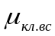= 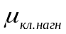= 0,4.
Определяют перепад давления в всасывающем и нагнетательном клапане:
Во всасывающем клапане:
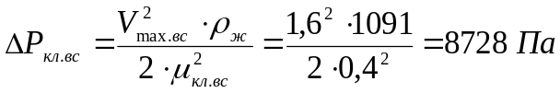
где V_{max.нагн} - максимальная скорость движения перекачиваемой газожидкостной смеси в седле всасывающего клапана, м/с;
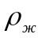 - плотность откачиваемой жидкости, кг/м³;
В – обводненность продукции скважин, доли ед.
- коэффициент расхода всасывающего клапана.
В нагнетательном клапане:
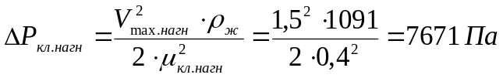
где V_{max.нагн} - максимальная скорость движения перекачиваемой газожидкостной смеси в седле нагнетательного клапана, м/с;
- плотность откачиваемой жидкости, кг/м³;
В – обводненность продукции скважин, доли ед.
- коэффициент расхода нагнетательного клапана.
Определяют величины давления в цилиндре насоса при всасывании 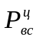 и нагнетании 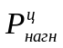:
Давление в цилиндре при всасывании:
где Р_{пр} – давление на приёме насоса, Па;
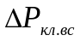 - перепад давления во всасывающем клапане, Па.
Давление в цилиндре при нагнетании:
где Р_{вык} – давление на выкиде насоса, Па;
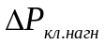 - перепад давления в нагнетательном клапане, Па.
Перепад давления, который необходимо создать насосом для обеспечения подъёма жидкости на поверхность:
где 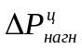 - перепад давления в цилиндре насоса при нагнетании, Па
Р_{пр} – давление на приёме насоса, МПа;
2.5.7 Определение коэффициента наполнения насоса жидкостью.
Перед определением коэффициента наполнения насоса вначале определяют величину утечек жидкости в зазоре плунжер – цилиндр. Для ламинарного режима течения жидкости в стандартном по величине зазоре величина утечек определяется как:
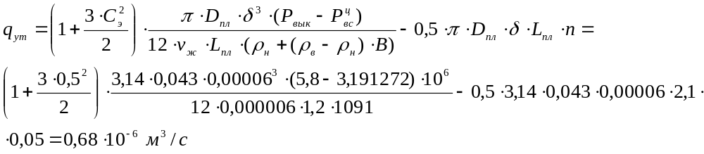где С_{э} – относительный эксцентриситет расположения плунжера в цилиндре, м³/с;
D_{пл} – диаметр плунжера насоса, м;
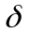 - зазор в паре плунжер – цилиндр, м;
Р_{вык} – давление на выкиде насоса, МПа;
- давление в цилиндре насоса при всасывании, МПа;
V_{ж} – кинематическая вязкость жидкости, м²/с;
L_{пл} - длина плунжера, м;
- плотность откачиваемой жидкости, кг/м³
В – обводнённость продукции скважин, доли ед;
n – число качаний, 1/с.
Для оценки характера движения жидкости в зазоре плунжер – цилиндр рекомендуется пользоваться критическим значением Рейнольдса, равным Re_{кр} = 1000. в этом случае условием сохранения ламинарного режима будет:
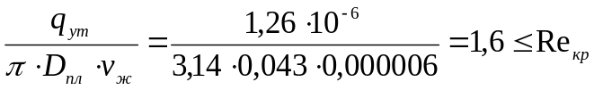
где q_{ут} – утечки жидкости в зазоре плунжер цилиндр, м³/сут;
D_{пл} – диаметр плунжера насоса, м;
V_{ж} – кинематическая вязкость жидкости, м²/с.
Условие сохранения ламинарного режима выполняется.
После определения утечек производят расчёт коэффициента наполнения глубинного насоса. Расчёт производят в следующей последовательности:
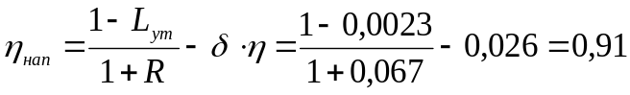
где 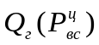 и 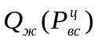 – соответственно расход газа и жидкости при давление в цилиндре насоса при всасывании, м³/с;
L_{ут} – величина утечек с учётом расхода газожидкостной смеси в цилиндре насоса при всасывании:
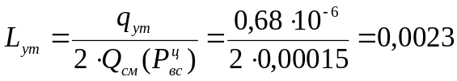
где 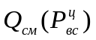 – расход газожидкостной смеси в цилиндре насоса при всасывании, м³/с;
q_{ут} – утечки жидкости в зазоре плунжер цилиндр, м³/сут.
Коэффициент, зависящий от соотношения между давлением нагнетания и давлением насыщения, определяется по формуле:

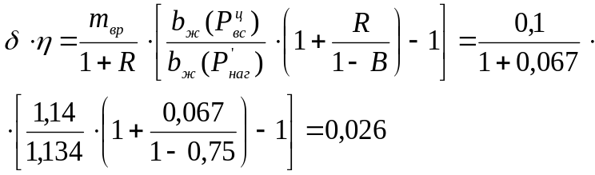
где m_{вр} – отношение объёма вредного пространства к объёму описываемому плунжером при ходе вниз (допускается m_{вр} = 0,1);
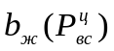 и 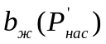 - объёмный коэффициент жидкости, соответственно при давлении в цилиндре насоса при всасывании и давлении равному давлению насыщения внутри НКТ (допускается принять 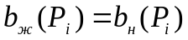);
Определяется коэффициент учитывающий усадку нефти:
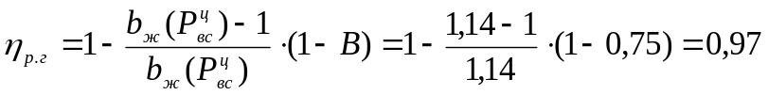
С учётом определённого коэффициента наполнения насоса далее рассчитывают производительность насоса, обеспечивающую запланированный объём добычи жидкости:
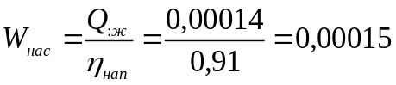 м³/с;
Задаваясь величиной диаметра насоса D_{пл} и числом качаний n, начиная с минимальной величины n_{min}, которая определяется из действующих стандартов на станки – качалки, рассчитывают длину ходу плунжера:
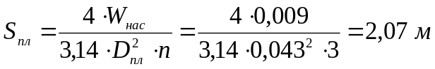
2.5.8 Расчёт колонны насосных штанг.
Согласно данной методике конструкции штанговой колонны начинается с одноступенчатой колонны штанг минимального диаметре и с наименьших значений предельно допускаемых напряжений в опасном сечении колонны. . Если в результате проверки такой колонны на усталостную прочность ни один из возможных размеров штанг не обеспечивает надёжность работы колонны, то вначале увеличивают диаметр штанг, а если и это не помогает, то колонну делают ступенчатой (двух-, трёхступенчатой с установкой утяжелённого низа колонны). При невыполнении условий проверки условий на прочность колонны штанг с наибольшим числом ступеней и диаметром штанг переходят к конструированию колонны штанг, изготовленных из марок стали с большим пределом прочности.
Произведя предварительный выбор конструкции одноступенчатой штанговой колонны, её проверяем на “зависание” и на усталостную прочность. Условие движения штанг вниз без “зависания” записывается в виде:
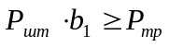 ,
где 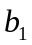- коэффициент, учитывающий потерю веса штанг в жидкости;
Р_{шт} – вес колонны штанг, Н;
Р_{тр} - потери на трении, Н/м;
Вес штанг определяют по формуле:

,
где q_{шт} – вес одного метра штанг данного диаметра в воздухе, Н;
L – длина колонны штанг, м.
Для определения потерь на трении необходимо вначале определить коэффициенты, характеризующие размер кольцевого зазора между подъёмными трубами:

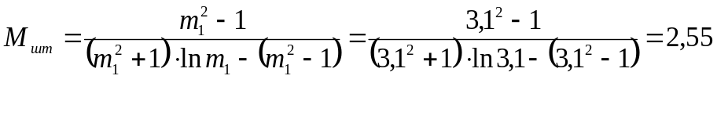
где D_{m} – внутренний диаметр НКТ, м;
d_{шт} – диаметр штанг, м.
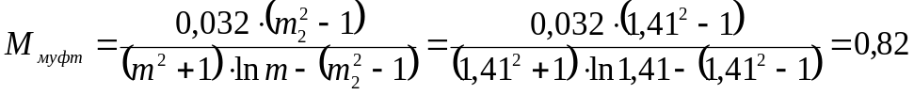
где D_{m} – внутренний диаметр НКТ, м;
d_{м} – диаметр штанговой муфты, м.
Потери на трении определяются по формуле:

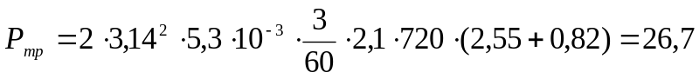

Потерю веса штанг в жидкости, которую характеризует коэффициент b₁ определяют:
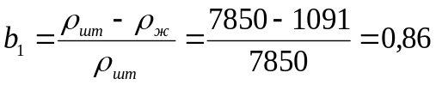
где 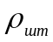 - плотность материала штанг, кг/м³
- плотность откачиваемой жидкости, кг/м³
Проверяем условие движения штанг вниз без зависания:
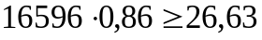
Условие выполняется.
Вторым является условие, проверки колонны штанг на усталостную прочность:
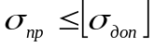
где 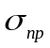- приведённые напряжения, действующие в колонне штанг;
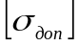 - допускаемое приведённое напряжение.
В приложении представлены предельно допускаемые величины приведённых напряжений для различных материалов штанговых колонн.
Определяется факторы динамичности при ходе штанг вверх и вниз:
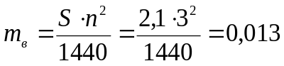
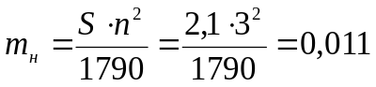
где S – длина хода плунжера, м;
n – число качаний, 1/мин.
Вес “тяжёлого низа” определяется по формуле:
Динамические нагрузки, вызванные колебаниями штанговой колонны, определяются следующим образом:
где Р_{шт} – вес штанг, Н;
m_{в}, m_{н} – факторы динамичности, соответственно при ходе вверх и вниз.
Режим работы ШСНУ принято разделить на статический и динамический. Критерием такого деления является параметр динамического подобия ( критерий Коши ):
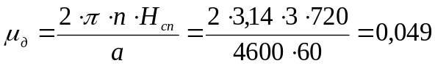
где n – число качаний, 1\мин;
Н_{сп} – глубина спуска насоса в скважину, м;
а – скорость распространения звука в материале одноступенчатой колонне насосных штанг, м/с;
Для определения длины хода плунжера необходимо найти деформацию штанг и труб.
Деформация штанг находят по формуле:
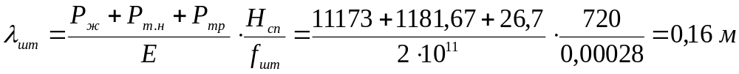
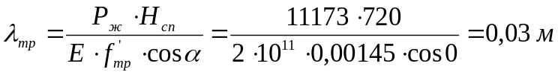
Длина хода плунжера рассчитывается по формуле:
Коэффициент учитывающий деформацию штанг и труб:
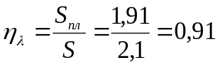
Коэффициент подачи ШСНУ определяют по формуле:
Максимальная и минимальная нагрузки, действующие на полированный шток определяются по следующим формулам:
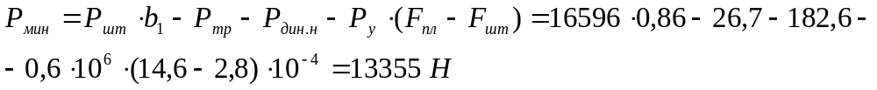
Максимальное и минимальное напряжение определяют по формулам:
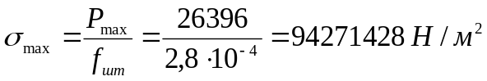
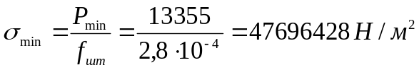
Приведённое напряжение, действующие в колонне штанг:
Проверяем условие на усталостную прочность:
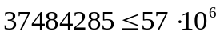
Условие выполняется.
Расчёт конструкции штанговой колонны завершается определением максимального крутящего момента на валу редуктора станка-качалки по формуле:
8. Выбор станка-качалки.
Выбор станка-качалки ведётся путём сравнения расчётных величин максимальной нагрузки, максимального крутящего момента на валу редуктора и скорости откачки рассматриваемого варианта компоновки оборудования с паспортными данными станка-качалки нормального ряда.
Вначале для каждого станка-качалки последовательно проверяют выполнения условия по максимальным нагрузкам:
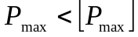,
где Р_{max} – максимальная нагрузка действуя на полированный шток, Н
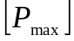 - допускаемая нагрузка на станок-качалку, Н.
Условие соблюдается при выборе типоразмера СК6-2,1-2500:
26396 Н < 60000 Н
Аналогичным образом проверяется условие:
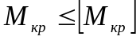
где М_{кр} – максимальный крутящий момент на валу кривошипа, Н.м
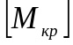 - наибольший крутящий момент на кривошипном валу редуктора, Н.м.
Данное условие для выбранного станка-качалки выполняется:
7093 Н.м25000 Н.м.
Затем станок-качалку проверяют на минимальную и максимальную скорость откачки:
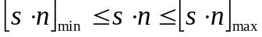
где s-длина хода полированного штока, м;
n – число двойных качаний головки балансира, 1/мин.
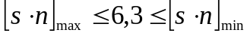
Выбранный станок-качалка обеспечивает данное условие.
Таким образом выбираем СК-6-2,1-2500, длина хода полированного штока L=2,1 м, число двойных качаний n=3 1/мин.
- Расчёт энергетических характеристик ШСНУ.
Потребляемая электродвигателем СК мощность затрачивается на выполнение полезной работы по подъёму жидкости на поверхность и на покрытие потерь мощности в оборудовании.
Потери в подземной части ШСНУ обусловлены наличием утечек в насосе, потерей напора в узлах клапанов, наличием трения штанг о трубы и жидкость. В наземной части ШСНУ вызваны отклонениями от норм работы СК и электродвигателя.
Мощность, используемая на совершение полезной работы ШСНУ, определяют по формуле:

Потери мощности, обусловленные утечками жидкости, учитываются с помощью специального коэффициента:
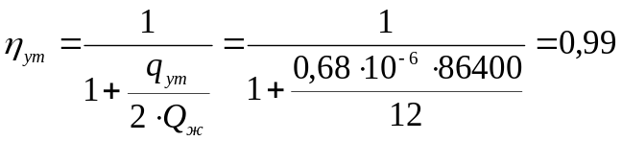
Мощность, затрачиваемая на преодоление сил механического трения штанг о трубы, определяют по формуле:
Затраты мощности на преодоление потерь в узлах клапанов насоса:
Мощность, затрачиваемую на преодоление гидродинамического трения штанг о жидкость, рассчитывают по формуле:
Мощность затрачиваемую на трение плунжера вцилиндре:
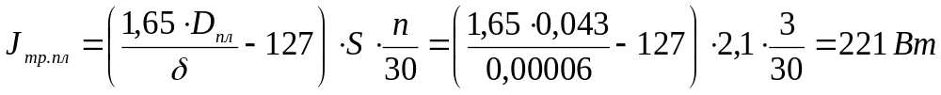
Потери мощности в подземной части ШСНУ определяется по формуле:
Затем определяют к.п.д. подземной части:
Полная мощность, затрачиваемая на подъём жидкости равна:
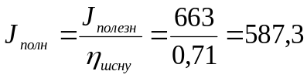
Суточный расход электроэнергии будет равен:
По вычисленному суточному расходу электроэнергии выбирают более мощный электродвигатель. Для расчётного значения расхода энергии выбирают двигатель АОП-72-4.
- Определение частоты обрывности штанг.
Частота обрывности штанг определяется по формуле:
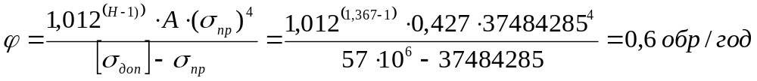
Сравнение расчётных показателей с фактическими показателями работы скважины № 26278 приведены в таблице 2.18

Таблица 2.18
Сравнение фактических и расчётных показателей работы скважины № 26278
Параметры | Фактические | Расчетные
1 Станок-качалка | СК8 –3,5 - 4000 | СК6 – 2,1 - 2500
2 Тип насоса | НСН - 43 | НСН - 43
3 Глубина спуска, м | 920 | 720
4 Компоновка штанг | 22мм-35% 19мм-65% | 19мм
5 Диаметр НКТ, мм | 73 | 73
6 Дебит по жидкости,м³/сут | 8,6 | 10,8
7 Дебит по нефти, м³/сут | 2,1 | 2,7
8 Длина хода полированного штока, м | 2,1 | 2,1
9 Число качаний, об/мин | 3 | 3
10Частота обрывов штанг | 0,9 | 0,6
11 Коэффициент подачи | 0,72 | 0,8
Сравнение показателей работы скважины до и после оптимизации показало что, дебит нефти увеличился на 0.6 м³/сут, коэффициент подачи увеличился с 0,72 до 0,8. Уменьшение глубины спуска насоса на 200 м, сократило длину колонны насосных штанг и позволило выбрать тип станка-качалки с меньшим потреблением электроэнергии. Частота обрыва штанг уменьшается, увеличивается МРП что ведёт к уменьшению эксплуатационных затрат.

